Tematy Projektowe

# Zespół nr. 8

## Kacper Dusza

## Radosław Cebula

### Komis Samochodowy:

# 

Pierwszym tematem jest baza danych działalności specjalizującej się w sprzedawaniu samochodów używanych. Sam komis sprzedaje samochody nieuszkodzone, jak i uszkodzone. Jeśli klient wyrazi chęci, może on zlecić naprawę pojazdu komisowi, który następnie ową naprawę zgłosi do podwykonawców, którzy dzielą się na różne specjalizacje. Istnieje tabela klientów, z ich podstawowymi danymi oraz informacją czy jest to osoba fizyczna lub przedsiębiorca. W bazie znajduje się również tabela placówki, dzięki której możemy m.in. wyszukiwać samochody po ich aktualnej lokalizacji. Dzięki tabeli „ZAMÓWIENIA” możemy śledzić transakcje które miały miejsce w przeszłości, są one połączone z klientem, by wiadomo było kto owe zamówienie zlecił.

### Hotel:

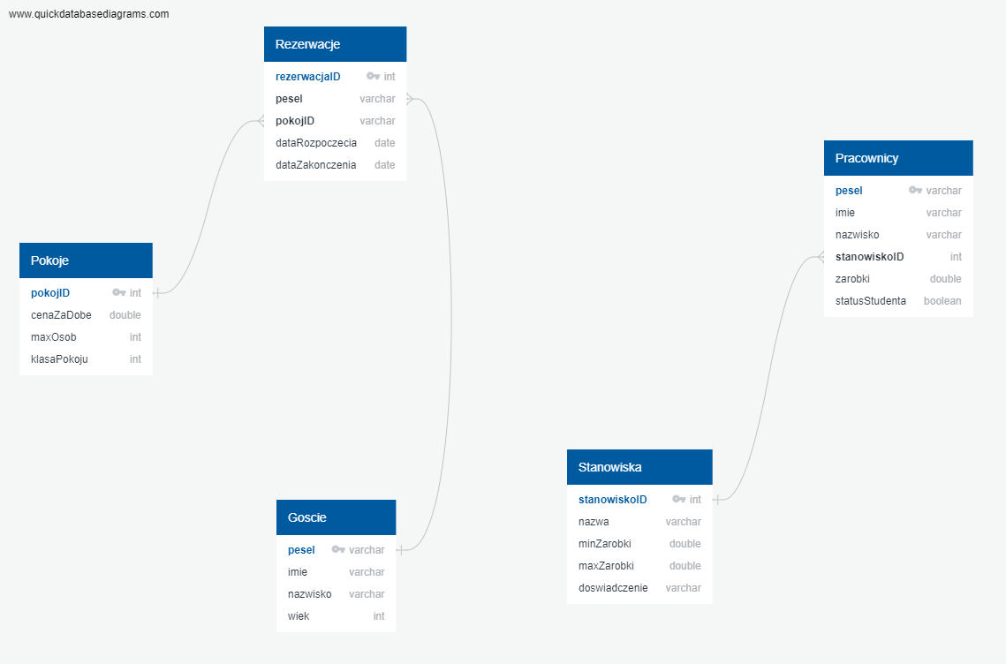

Drugim tematem jest baza danych hotelu. Ta baza danych służy do zarządzania informacjami dotyczącymi pracowników, gości, pokoi oraz rezerwacji w obiekcie noclegowym. Cała baza umożliwia efektywne zarządzanie danymi kadrowymi, informacjami o gościach, pokojach i rezerwacjach, co jest istotne dla sprawnego funkcjonowania obiektu noclegowego.

### Biblioteka:

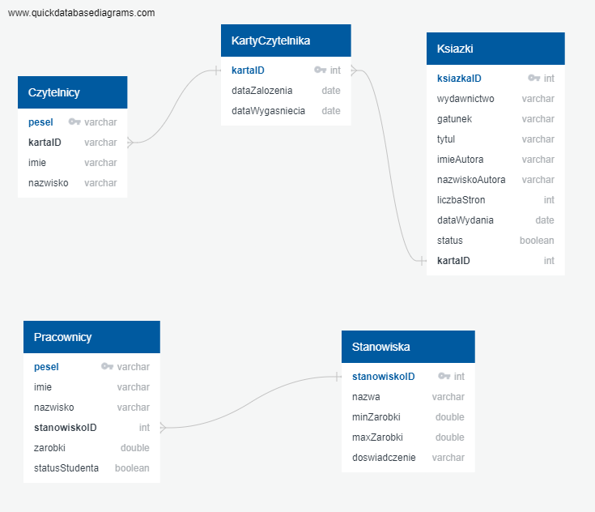

Ostatnim tematem jest baza danych biblioteki. Składa się z tabel, które przechowują informacje o czytelnikach, książkach, kartach bibliotecznych oraz pracownikach biblioteki i ich stanowiskach. Cały system umożliwia zarządzanie zarówno danymi personalnymi czytelników i pracowników, jak i szczegółowymi informacjami o książkach oraz procesie wypożyczania przez karty biblioteczne.